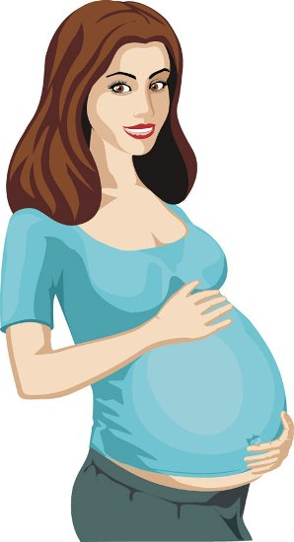¿Qué es adopción?

1. Un/una bebé es nacido/a por una mamá

C:\Users\David Frederick\AppData\Local\Microsoft\Windows\Temporary Internet Files\Content.IE5\P1662Y59\MC900436163[1].wmf

1. Los padres diferentes crían al bebé.